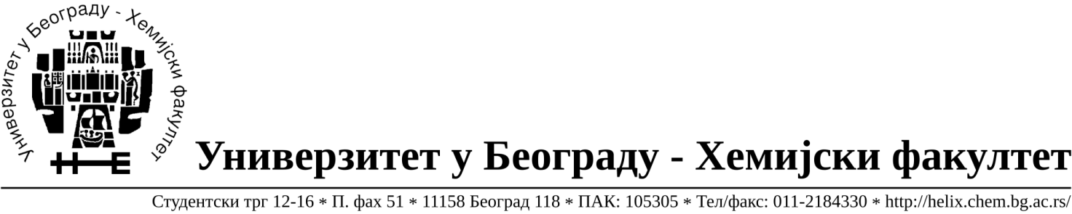
Na zahtev( pitanje) potencijalnih ponuđača, ovim putem dostavljamo traženo pojašnjenje ( odgovor) u vezi javne nabavke dobara- nabavka laboratorijske opreme, broj 12/18.
Pitanje:Partija 1. – Magnetna mešalica: U tehničkim karakteristikama je navedeno “ highly polished, aluminium hotplate for optimal heat transfer”, a u tehničkoj specifikaciji piše “ heating plate material stainless steel”. S obzirom da jedna grejna ploča ne može da bude napravljena istovremeno od dva materijala, molim da precizirate od kog materijala treba da bude grejna ploča nuđene mešalice: aluminijuma ili nerđajućeg čelika?.
Odgovor:Od aluminijuma.

U Beogradu, 13.06.2018. godine

